Министерство науки и высшего образования Российской Федерации

Федеральное государственное бюджетное

образовательное учреждение высшего образования

«Воронежский государственный лесотехнический

университет имени Г.Ф. Морозова»

Кафедра автоматизации производственных процессов

Лабораторная работа №6

по дисциплине «Технологии обработки информации»

«Основы работы в среде SciLab»

Выполнил ст-т гр. ИС2–191–ОБ Бунеев И.А.

Проверил: к.т.н. доц. Мещерякова А.А.

Воронеж 2021

Цель работы: освоить основные операции, выполняемые над нечёткими переменными.

Теоретическая часть

Для смыслового различения нечетких множеств существует понятие нечеткой переменной.

Нечеткой переменной называют тройку

, в которой

 – имя переменной,

 – область определения переменной,

 – нечеткой подмножество  переменных , описывающее ограничения на возможные значения переменной . Это подмножество определяет правило выбора из  тех , которые соответствуют понятию .

Нечеткое высказывание – это предложение, построенное по логическим или синтаксическим правилам из нечетких и лингвистических переменных.

Операции над нечеткими высказываниями заключаются в следующем.

1. Определить степень истинности нечеткого высказывания.
2. Сравнить, насколько смысл одного высказывания совпадает со смыслом других.

На основании одних нечетких высказываний получить другие нечеткие высказывания, вытекающие из первых (нечеткий вывод).

Все эти операции представляют собой попытку моделирования человеческих рассуждений в процессе принятия решений.

**Отрицание**



Для множества:





**Конъюнкция**

Степень истинности конъюнкции равна степени истинности менее истинного высказывания:



**Дизъюнкция**



**Исключающее или**



**Импликация**



Степень истинности  не меньше степени истинности  и тем выше, чем выше степень истинности .

**Эквивалентность**

Эквивалентность высказываний  и  есть минимум импликаций.

Высказывания  и  эквивалентны



Если , то высказывания обычно считают эквивалентными.

Пусть  и  – нечеткие переменные, соответствующие нечетким высказываниям  и .

Используются следующие меры сравнения заданных высказываний.

**Степень включения**

Когда говорят, что одна нечеткая переменная включена в другую, то под этим понимают, что .





Если включения  в  неполное, то говорят о степени включения  в .





**Степень равенства**





Задания

1. Создать скрипт для выполнения работы и сохранить его. В первой строке написать комментарий, содержащий название работы.



1. Создать окно для построения результатов работы

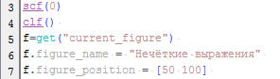

1. Создать нечёткие переменные «Мало» и «Много»

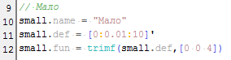

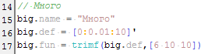

1. Построить их в графическом окне



1. Вычислить и построить выражение «Очень мало»

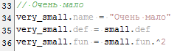



1. Вычислить и построить выражение «Не мало и не очень много»

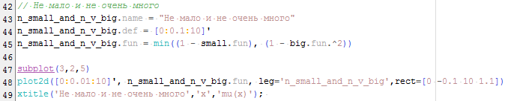

1. Вычислить и построить выражение «Очень мало или немного»

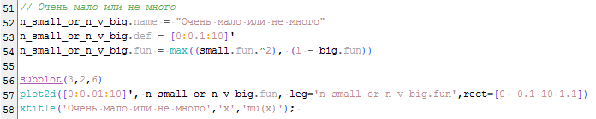

1. Вычислить и построить два выражения согласно своему варианту.

Вывод: